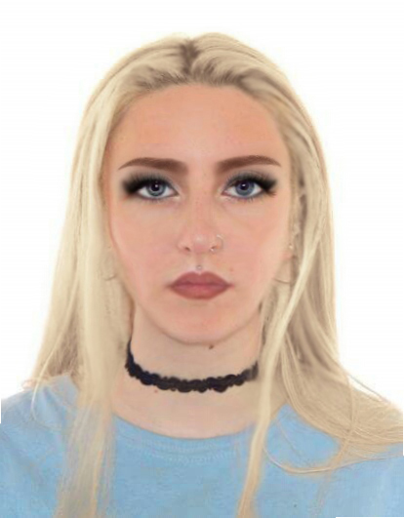
Curriculum Vitae

ნინო კერესელიძე
პირადი ინფორმაცია
სქესი F | დაბ. თარიღი 13/01/1991 | ეროვნება ქართველი | პირადი ნომერი 01024079787
სასურველი პოზიცია
ძიძა

განათლება/ტრენინგები
სამუშაო გამოცდილება
პირადი უნარჩვევები
მაქვს სწრაფი ადაპტირებისა და მოთხოვნებზე მორგების უნარი.
ენები (მშობ.)
უცხო ენები
ქართული
✓
✓
✓
კომუნიკაცია ▪ დამაჯერებელი კომუნიკაციის უნარი
კომპიუტერული უნარები ▪ Microsoft™ Tools/OS, MS Office,
Microsoft Active Directory, Adobe Audition.

დამატებითი ინფორმაცია
დაოჯახებული

გაგება

საუბარი

წერითი
✓
✓
✓

ქ. თბილისი, თ. იოსებიძის #69

+995 571070566
Violetoverdos3@gmail.com
თბილისის სახ. სამედიცინო უნივერსიტეტი, მედიცინის ფაკულტეტი. დიპლომირებული მედიკოსი - 2016 წლის 06.07-ში მომენიჭა დიპლომირებული მედიკოსის აკადემიური ხარისხი
საზაფხულო დასაქმება სტუდენტთათვის 2011, 2012.
High Technology Medical Center, University Clinic - ინგოროყვას საუნივერსიტეტო კლინიკა 2012წ.
ქირურგიის განყოფილება, უმცროსი ექთანი.

Imedi L - სადაზღვევო აგენტი / გაყიდვები (2013 თებ. - 2014 მარ.)
ფრთხილი, გაწონასწორებული, შემიძლია მუშაობა როგორც დამოუკიდებლად, ისე გუნდში.
English
Russian / German
დონე: ძალიან კარგი
დონე: საშუალო

